АНАЛІЗ РЕЗУЛЬТАТІВ ОНЛАЙН-ОПИТУВАННЯ
здобувачів вищої освіти, які навчаються за ОП Туристичне обслуговування щодо організації аудиторної і самостійної роботи в Університеті та можливостей будувати індивідуальну траєкторію свого навчання

Онлайн-опитування здобувачів вищої освіти відбувалось е електронній формі за допомогою Google Forms. Метою проведеного опитування було визначення задоволеності здобувачів, що навчаються за ОП Туристичне обслуговування організацією навчального процесу, а саме, організацією аудиторної та самостійної роботи та можливостями побудови індивідуальної траєкторії навчання. Опитування було анонімним та відбувалося на добровільних засадах.
В опитуванні взяли участь 41 здобувач освіти, з яких: 9 (22%) навчаються на 1 курсі, 15 (36,6%) – на 2 курсі, 10 (24,4%) – на 3 курсі і 7 (17,1%) - 4 курсі. Здобувачам було запропоновано 2 розділи, що складалися з 16 запитань, 12 з яких передбачали запропоновані відповіді, а інші 4 – надавали можливість запропонувати власну відповідь.
Узагальнені результати проведеного анкетування відображені на діаграмах, поданих нижче.

Ваш курс навчання:
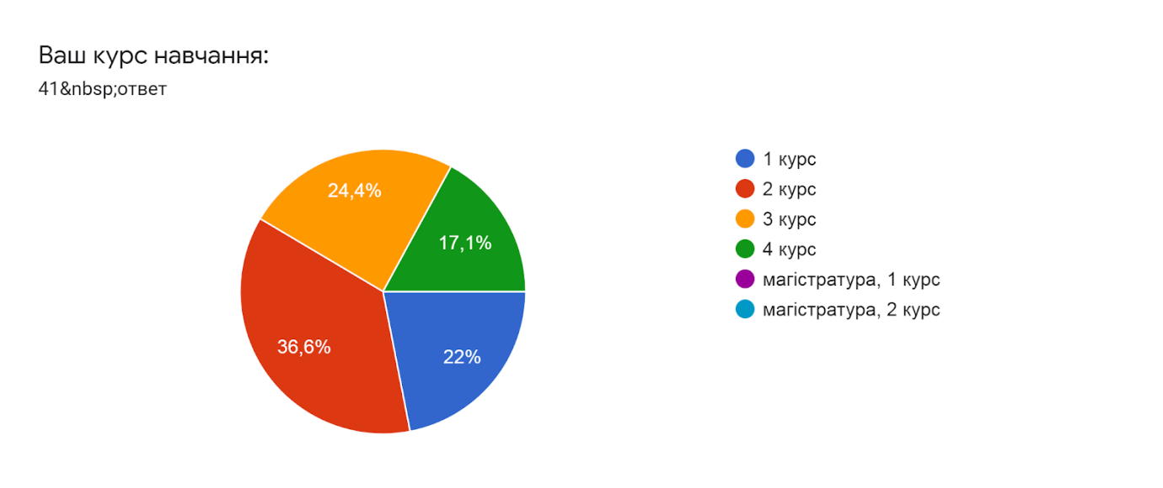

Результати відповідей стосовно рівня завантаженості навчальною та самостійною роботою, а також кількості часу на самостійну підготовку відображені на діаграмах 1 і 2.

- Чи вважаєте Ви себе перевантаженим навчальною та самостійною роботою?
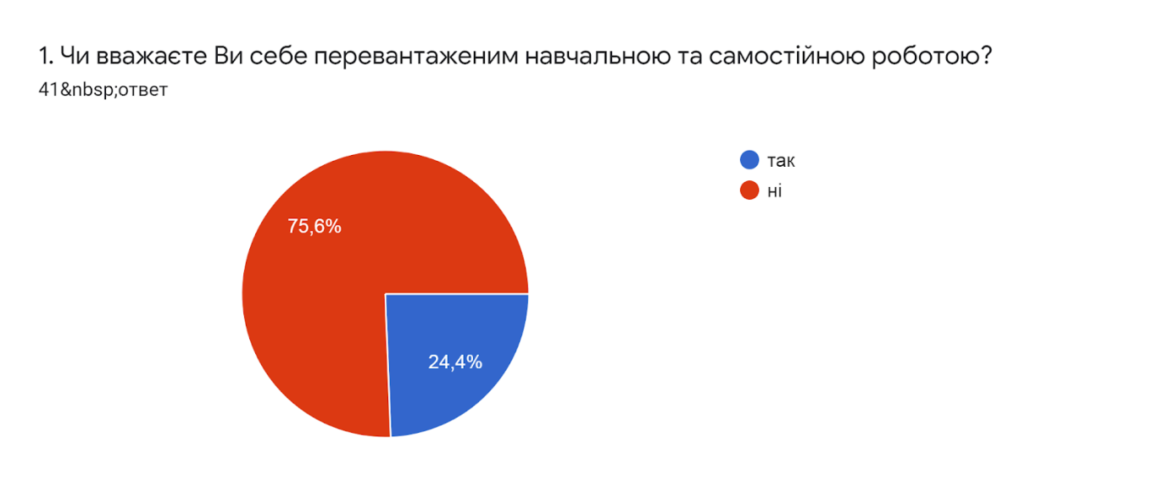
- Скільки годин на день йде у Вас на самостійну роботу?
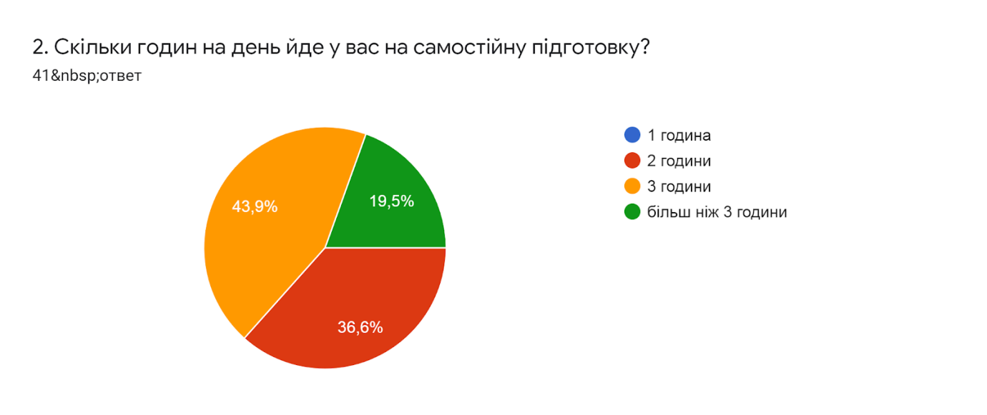
Як свідчать результати опитування 75,6% респондентів не вважають себе перевантаженими навчальною та самостійною роботою. В той же час можемо спостерігати, що кожний здобувач витрачає достатню кількість часу на самостійну підготовку, так 43,9% опитаних, зазначили, що на самостійну підготовку вони витрачають 3 години свого часу, 36,6% - 2 години, а 19,5% - більше ніж 3 години.

Результати відповідей на запитання «Чи знаєте Ви форми контрольних заходів із навчальних дисциплін, які вивчаються у поточному семестрі», «Чи зрозумілі Вам критерії оцінювання навчальних досягнень під час проведення контрольних заходів (модульних контрольних робіт, заліків, іспитів), «Чи доводилось Вам стикатися з випадками необ’єктивності і упередженості екзаменаторів під час проведення іспитів», «Чи знаєте Ви про можливість і процедуру повторного проходження контрольних заходів, у випадку отримання Вами негативної оцінки» і «Чи виникала у Вас потреба під час навчання оскаржувати процедуру проведення та/або результати контрольних заходів» представлено на діаграмах 3-7.

- Чи знаєте Ви форми контрольних заходів із навчальних дисциплін, які вивчаються у поточному семестрі?
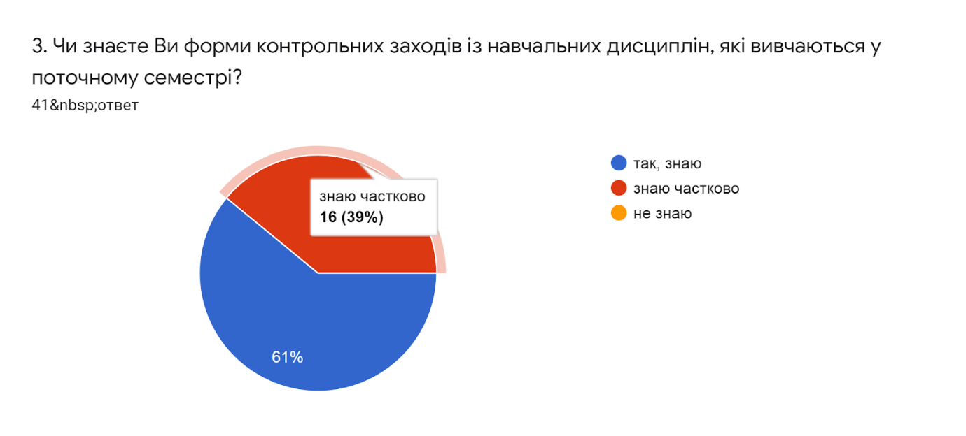
4.Чи зрозумілі Вам критерії оцінювання навчальних досягнень під час проведення контрольних заходів (модульних контрольних робіт, заліків, іспитів?)

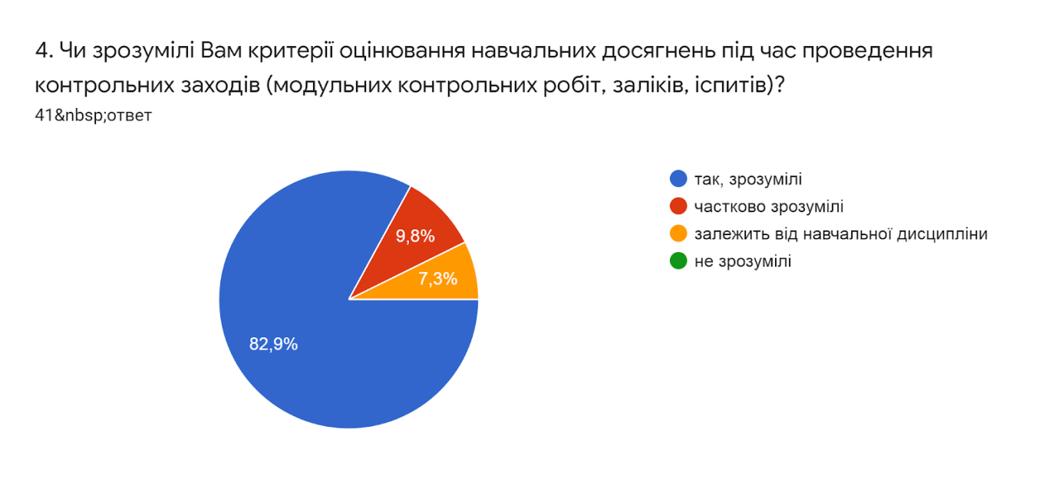

5.Чи доводилось Вам стикатися з випадками необ’єктивності і упередженості екзаменаторів під час проведення іспитів?

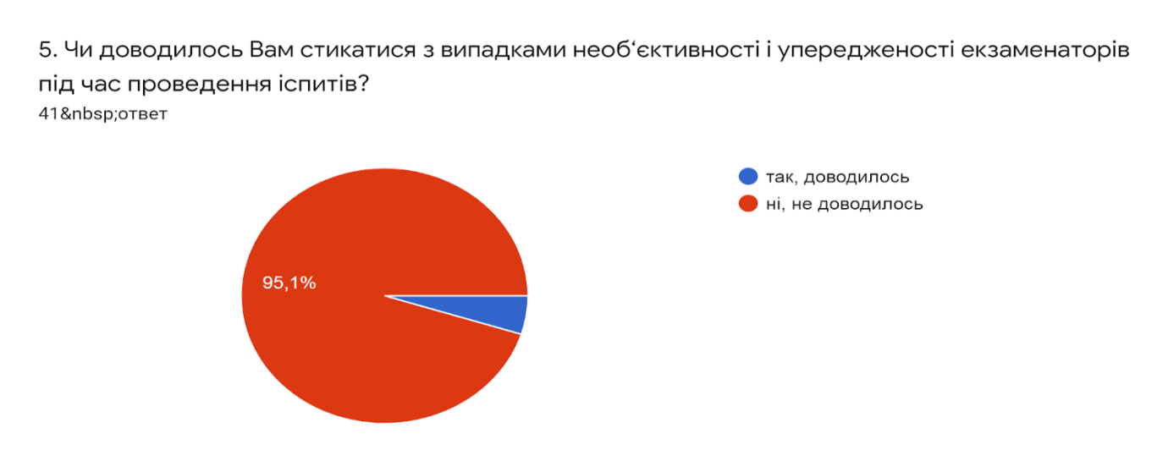
6 Чи знаєте Ви про можливість і процедуру повторного проходження контрольних заходів у випадку отримання Вами негативної оцінки?
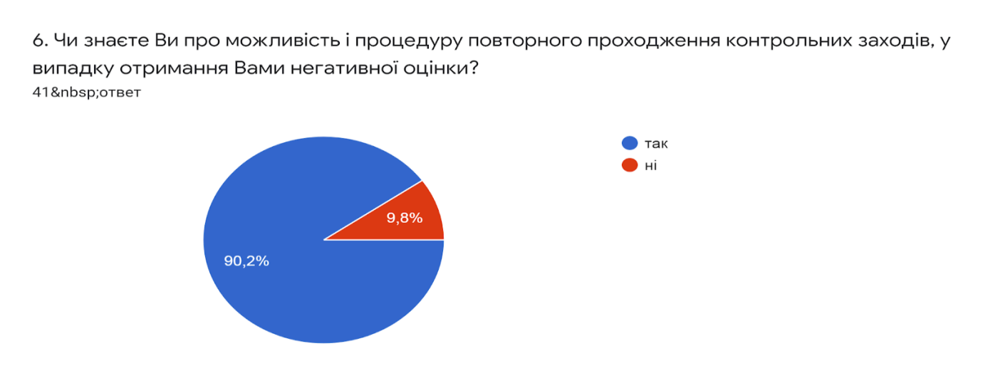
7. Чи виникала у Вас потреба під час навчання оскаржувати процедуру проведення та /або результати контрольних заходів
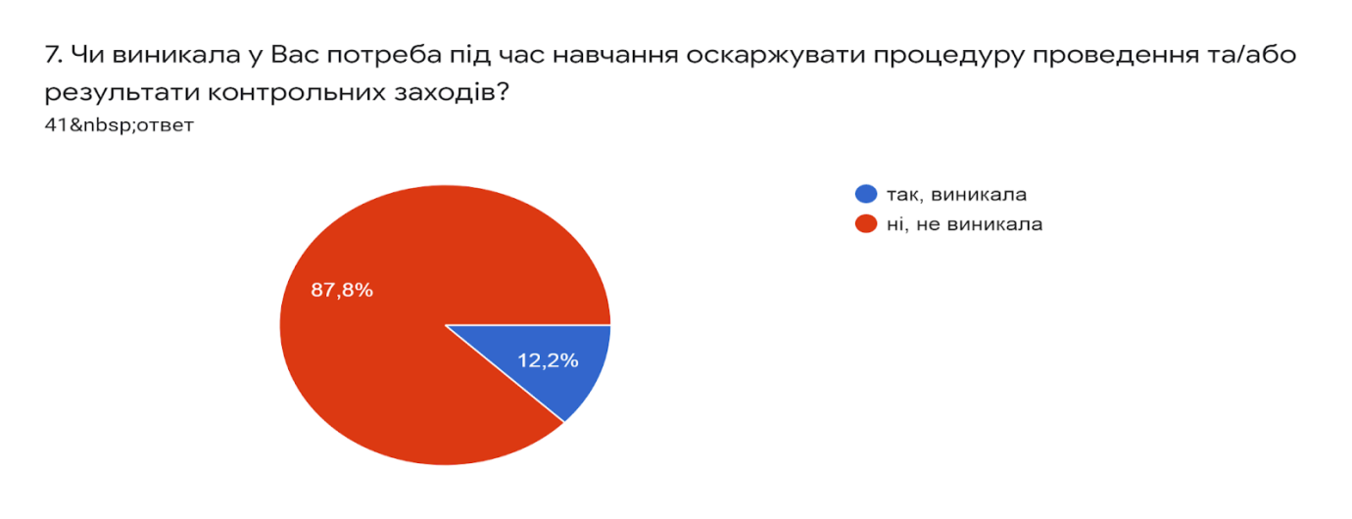

Як свідчать результати опитування всі студенти ознайомлені із формами контролю начальних дисциплін, що вивчаються у поточному семестрі, крім того, більшості здобувачів зрозумілі критерії оцінювання навчальних дисциплін. 95,1% опитаних запевнили, що їм не доводилося стикатися з випадками необ’єктивності і упередженості екзаменаторів, саме тому у них і не виникало потреби оскаржувати процедуру проведення або результати контрольних заходів. Рівень обізнаності стосовно процедури повторного проходження контрольних заходів, у випадку отримання негативної оцінки складає 90,2%

Питання «Чи маєте Ви можливість обирати форми і методи навчання (форми презентації своїх досягнень, дискусія, доповідь, інфографіка, застосування навчальних платформ)» та «Чи задоволені Ви методами навчання та викладання», подано на діаграмах 8 – 9.

8. Чи маєте Ви можливість обирати форми і методи навчання (форми презентації своїх досягнень, дискусія, доповідь, інфографіка, застосування навчальних платформ)?

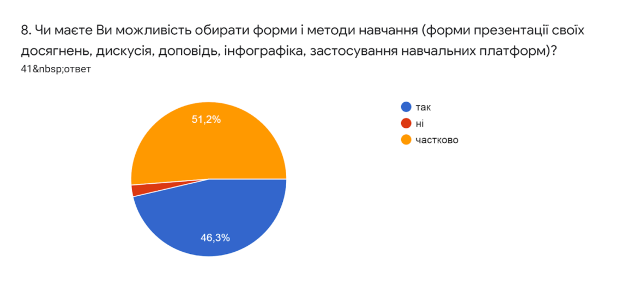
9. Чи задоволені Ви методами навчання та викладання? Оцініть за 5-ти бальною шкалою
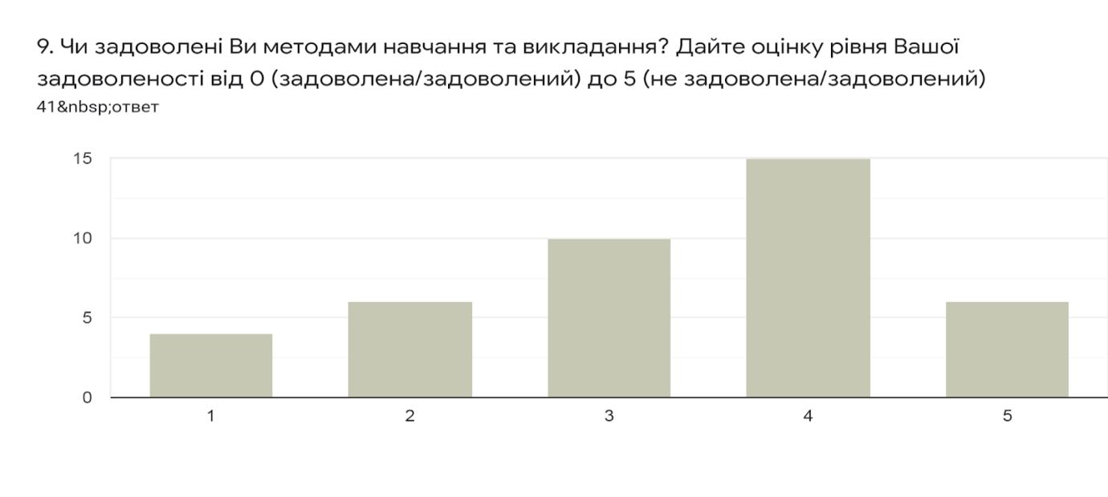

10. Чи маєте Ви можливість навчатися за індивідуальним графіком?

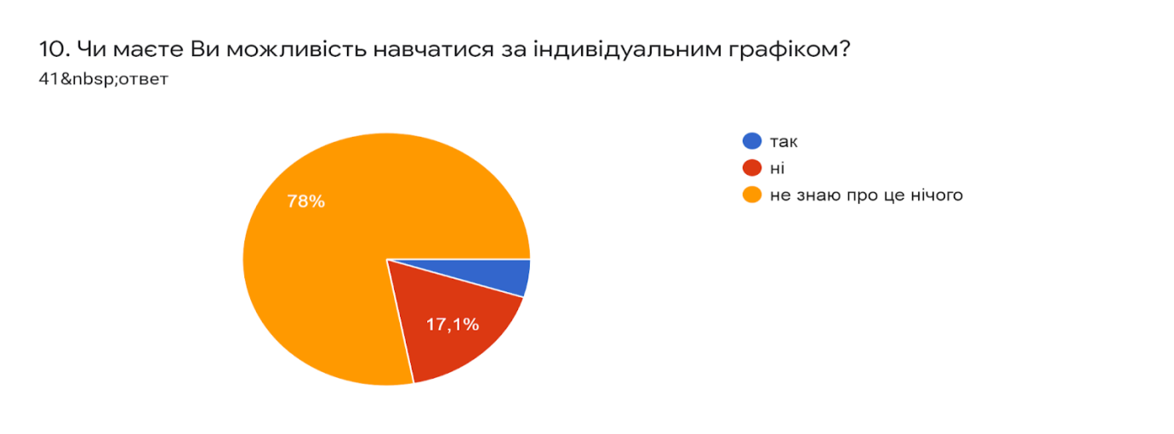

Ми можемо бачити, що більшість здобувачів підкреслила можливість вільного вибору методів навчання. Слід також зауважити, що 24,4 % опитаних є частково задоволеними, 36,6% мають середній ступінь задоволеності, а 14,6% респондентів показали високий ступінь задоволеності методами навчання та викладання в Університеті.

Відповіді на запитання «Чи відповідають запропоновані Вам вибіркові дисципліни Вашим професійним на науковим інтересам» і «Наскільки зрозумілою і зручною є процедура вибору і реєстрації на вибіркові дисципліни», відображено на діаграмах 11-12.

11. Чи відповідають запропоновані Вам вибіркові дисципліни Вашим професійним та науковим інтересам?

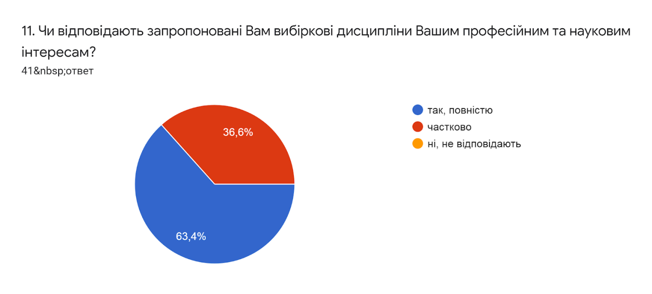

12. Наскільки зрозумілою і зручною є процедура вибору і реєстрації на вибіркові дисципліни?
Оцініть за 5-ти бальною шкалою.
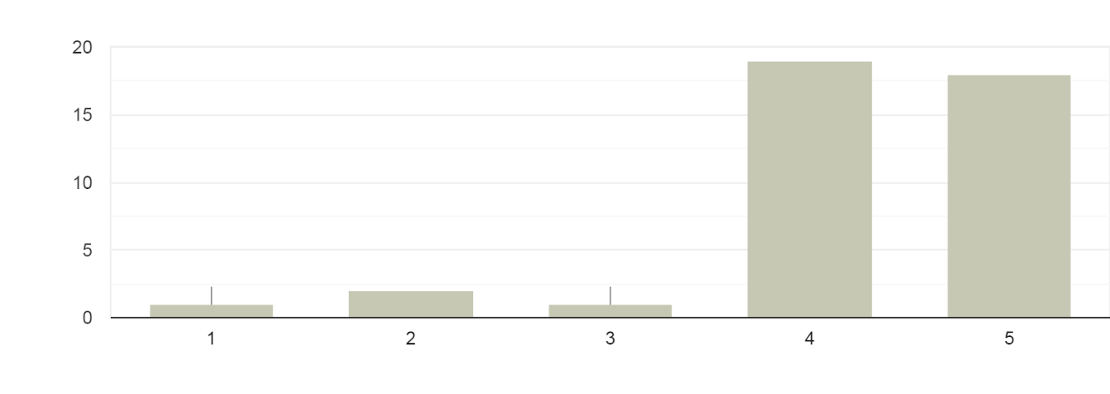

Бачимо, що 63,4 % здобувачів вищої освіти повністю погоджуються з запропонованими вибірковими дисциплінами, а 36,6% частково. Серед опитуваних не було таких, що вважають запропоновані вибіркові дисциплни не відповідними. Слід також зауважити, що процедура вибору і реєстрації на вибіркові дисципліни є зрозумілою і зручною для 90,2% опитаних

Результати відповідей на запитання «Чи хотіли б Ви, щоб на факультеті туризму, бізнесу і психології» накопичувалася безе даних про Ваш карʼєрний шлях як випускника» та «Чи хотіли б Ви зустрічатися з випускниками КНЛУ вашої спеціальності минулих років і дізнаватися як складається їх професійний шлях», відображені на діаграмах 14-15.

14. Чи хотіли б Ви, щоб на факультеті туризму, бізнесу і психології накопичувалася база даних про Ваш карʼєрний шлях випусника?

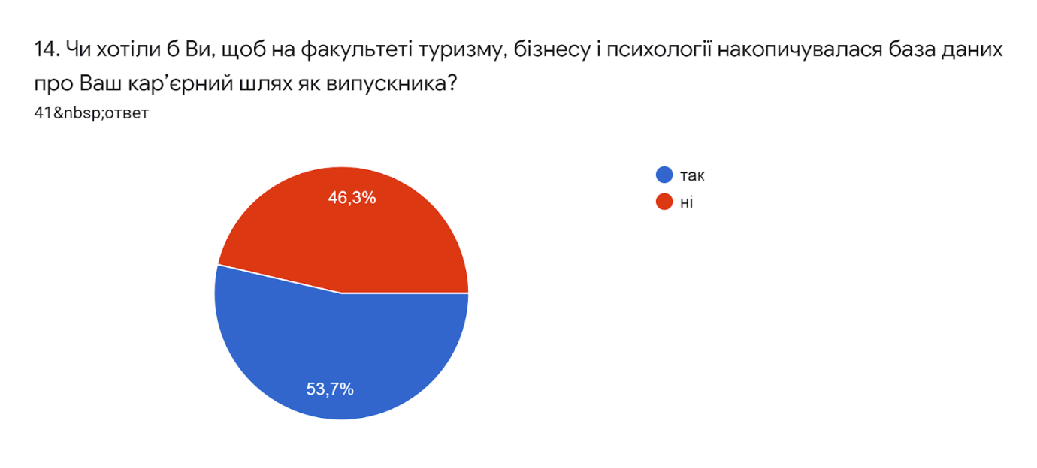

15. Чи хотіли б Ви зустрічатися з випускниками КНЛУ вашої спеціальності минулих років і дізнаватися як складається їх професійний шлях?
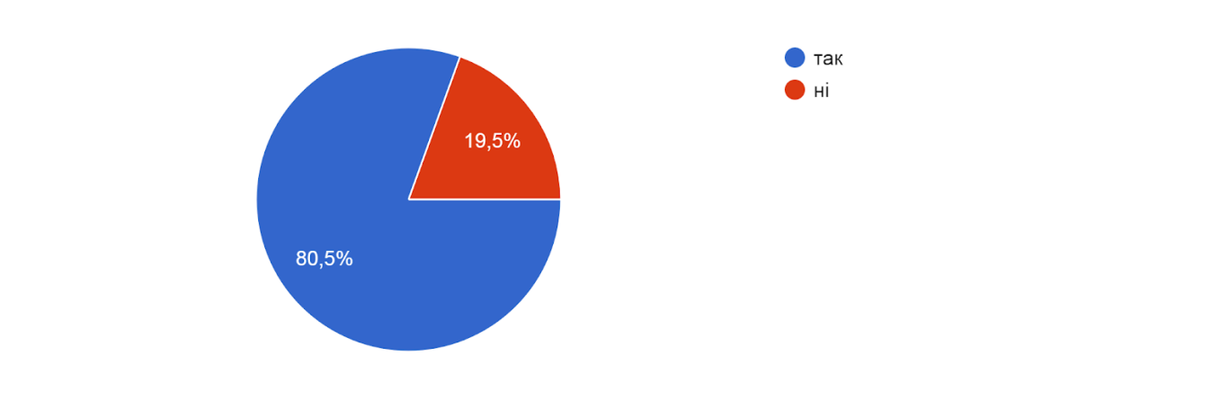
Вони відображають певне небажання ділитися інформацією про свій карʼєрний шлях, в той же час прослідковується велика зацікавленість в отриманні такого роду інформації від випускників цієї ж спеціальності.

ВИСНОВКИ ТА РЕКОМЕНДАЦІЇ
Аналіз проведеного опитування показує, що здобувачі в цілому задоволені процесом навчання. За оцінками респондентів критично проблемні моменти в організації і якісному проведенні навчального процесу відсутні. Однак, слід зазначити, що деякі аспекти потребують вдосконалення.
Загальні висновки можемо охарактеризувати таким чином:
Більшість здобувачів з позитивом відзначила якість викладання:
- здобувачі вищої освіти мають високий рівень задоволеності часом на навчальну та самостійну роботу;
- здобувачі задоволені критеріями оцінювання навчальних дисциплін і ніколи не стикалися з випадками необ’єктивності чи упередженості екзаменаторів;
- здобувачі вищої освіти достатньо задоволені методами навчання і викладання в Університеті, а також можливістю обирати методи і форми навчання;
- здобувачі вищої освіти в повному обсязі задоволені процедурою вибору індивідуальної освітньої траєкторії.
В якості рекомендацій, що потребують покращення, можна навести:
- при оновлені робочих програм розширити методи навчання та викладання, впроваджуючи та використовуючи інтерактивні методи (метод конкретної ситуації, метод ділової гри, метод мозкового штурму, проведення експрес-тестування);
- при перегляді освітньої програми та її навчального плану розширити перелік вибіркових дисциплін, як загальної так і професійної підготовки, а саме додати дисципліни пов’язані з міжособистісним спілкуванням, психологією, управлінням туристичного бізнесу;
- розширити перелік заходів, які сприятимуть реалізації індивідуальної траєкторії професійного навчання, а саме відвідування ярмарок, виставок туристичної тематики, тренінги, майстер-класи, регулярні розмовні клуби з носіями мови;
- з метою високої якості набутих знань та навичок залучати до освітнього процесу представників туристичного бізнесу.

